Compte-rendu 2014
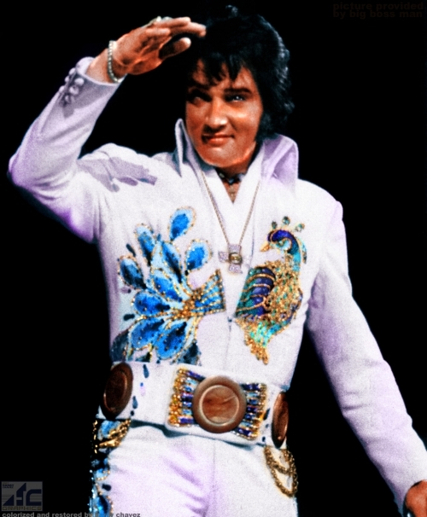

Partir tôt pour arriver tôt, telle était la devise de ce 46è voyage du
Treat Me Nice. Arriver en début d’après midi à Memphis , valait le
sacrifice d’un réveil à 4h du matin. Memphis nous voilà et pour 10 jours.
Nos deux Vans récupérés, nos Chambres attribuées, une seule direction :
GRACELAND. Tout est calme, les fans n’arriveront que dans les jours
suivants, des ouvriers montent le chapiteau, où se produiront de nombreux
imitateurs. Les deux avions, le Lisa Marie et le Hound Dog 2 sont toujours à leur place, malgré les récentes rumeurs.
La convention ELVIS ne débute que dans deux jours, ce qui me permet de commencer les visites avec le groupe. C’est dimanche, le jour du Seigneur, pour moi l’occasion d’assister à une messe gospel. Ce fut une expérience incroyable. Des baptêmes, avec immersion complète, des chœurs magnifiques, et une femme vient chanter, genre Mahalia Jackson, comment les prières des fidèles l’ont guérie d’un cancer. L’émotion est à son comble, le personnel distribue des mouchoirs, nous en avons tous besoin…
Un bon cocktail au bar du Peabody, avant de continuer la ballade dans Beale street. Le fils des frères Lansky a ouvert une superbe et grande boutique à l’endroit d’origine, là où ELVIS venait s’habiller, tous les vêtements sont de qualité et rappellent les tenues des films du KING.
Un petit tour chez Alex, le monsieur qui gentiment garde le matériel du club durant l’année, je vais en avoir besoin le lendemain pour la Convention ELVIS au Clarion hôtel. Cet endroit est devenu un haut lieu des imitateurs qui se produisent jusqu’à tard le soir. Dans la salle je retrouve mes collègues venus des quatre coins des USA et Canada. Ma sélection de photos rares a du succès, auprès des habitués, comme chaque année.
Priscilla a bien compris que sa présence à Memphis pendant la ELVIS WEEK, attirait les fans. Elle est très présente sur le E.P Boulevard. Le 15 août on peut la voir, pelle en main, en compagnie de tout le staff de Graceland, poser la première pierre d’un énorme projet : THE GUEST HOUSE, un super hôtel de 450 chambres qui verra le jour fin 2015, juste sur la gauche de la célèbre maison.
Encore une fois de nombreux objets authentiques sont mis en vente aux enchères par EPE. La vente se fait sur place et par téléphone dans le monde entier. La bague d’ELVIS à tête de lion part à 82500 $, la Cadillac de 1977 à 81000 $, Le contrat de 1969 avec l’International hôtel de Las Vegas à 27000 $, une permission de 24h datant d’octobre 1958 à 20000 $ et ainsi de suite.
C’est dommage que tout ce patrimoine soit dispersé, sa place, selon moi, est à Graceland.
Le Studio SUN, en raison des 60 ans du R.N.R, refusait du monde en cette période et c’est juste.
Parmi les divers concerts organisés, nous avons assisté à celui rendu en hommage au célèbre American Sound studio de Memphis, où ELVIS enregistra certains de ses meilleurs morceaux début 69. Le matin même, une cérémonie avait lieu pour inaugurer une plaque historique.
Lors de la soirée du Candlelight les fans avaient répondu présents en grand nombre.
Ces 10 jours à Memphis passèrent trop vite, c’était déjà le retour pour certains, d’autres finirent les vacances à Las Vegas. Curieux, j’allais voir ce qui advenait de l’ex Hilton. Une bonne surprise m’attendait, il a été racheté par WESTGATE. Dans le hall, en plus de la statue d’ELVIS de nombreuses vitrines avec des costumes de scène, des photos, une des dernières Cadillac, ELVIS est partout ! Par chance, ce jour là, une inauguration a lieu, en présence de tout le personnel et du propriétaire David Siegle, c’est un fan, il explique qu’en 1971 il est venu voir ELVIS, à l’époque il ne pouvait pas s’offrir une chambre à l’International Hôtel, et à présent il lui appartient.
Son projet est de redonner son lustre à cet établissement qui avait périclité.
Je vais serrer la main à monsieur Siegle, lui offre un petit calendrier du club, je lui explique que j’ai vu si souvent ELVIS dans cet hôtel depuis 1969, et que j’appuierai son projet. Il est formidable.
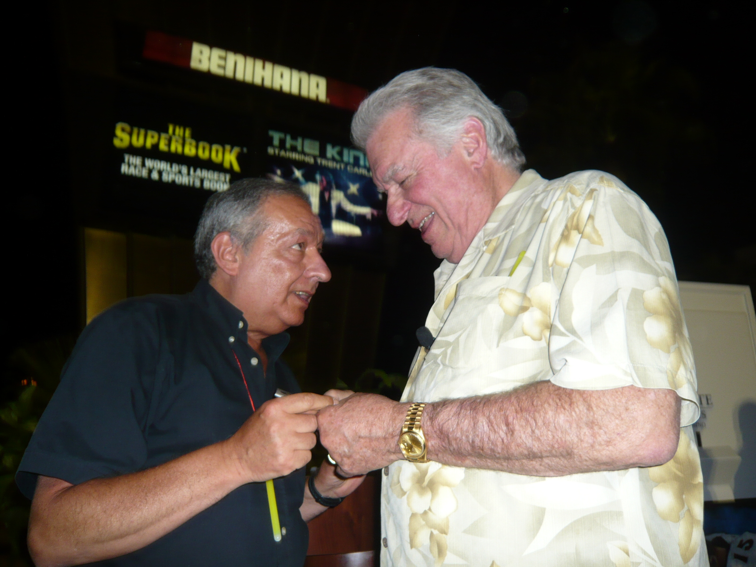

Jean Marc

